СПОРТ ДЛЯ ДОШКОЛЯТ

У всех нас со спортом разные ассоциации. Кто-то, возможно, ненавидит его еще со школьных уроков физкультуры, где не раз приходилось бегать, прыгать, метать предметы, пытаться залезать на канат и перепрыгивать через «козла» только для того, чтобы получить хорошую оценку в аттестат зрелости. Для кого-то спорт — это радость и слава, восторг и положительные эмоции, пьедесталы почета и овации. А кто-то при слове «спорт» вспоминает горечь поражений и слезы.
Но, несмотря на все это, многие родители хотят, чтобы их дети занимались спортом. Спорт — это самовыражение и самореализация, быстрота реакции и выносливость, целеустремленность и ловкость, красота и грация.
С какого возраста и каким видам спорта можно обучать дошкольников? Этот вопрос родители нередко задают воспитателям и тренерам, инструкторам по физической культуре.
О настоящем, серьезном спорте в дошкольном возрасте говорить рано, но различные виды спортивных игр и их элементы, спортивные развлечения вполне доступны детям 4—7 лет. Поэтому поговорим о занятиях оздоровительным, любительским спортом. Такой спорт не повредит ребенку, особенно если подобран с учетом его возрастных и индивидуальных особенностей.
«Программа воспитания и обучения в детском саду» предусматривает спортивные развлечения: с 3 лет — санки, скольжение по ледяным дорожкам, велосипед, игры на воде, с 5 лет добавляются лыжи, коньки, настольный теннис, бадминтон, плавание.
Родителям следует знать, что правильно и разумно подобранные игры и спортивные развлечения благотворно влияют на основные показатели физического развития детей: рост, вес, окружность грудной клетки, на развитие сердечно-сосудистой системы, органов дыхания, укрепляют здоровье детей, закаляют их организм, помогают развитию двигательного аппарата, воспитывают волевые черты характера.
Итак, чем бы мог заниматься ваш ребенок?

Плавание

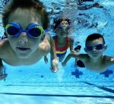

Пол и возраст. Обучаться плаванию можно и мальчикам, и девочкам в любом возрасте. Серьезное обучение начинается с 6— 8 лет, когда ребенок осознает части тела, хорошо отличает право-лево, вперед-назад, внимательно слушает и понимает тренера.

Результат. Укрепляет основные группы мышц, нервную систему, помогает правильному формированию костно-мышечной системы, улучшает дыхание и кровообращение, укрепляет мышцы и осанку. Закаляет организм.

Настольный теннис

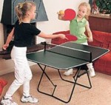

Пол и возраст. К систематическим занятиям можно приступить в 7—8 лет и мальчишкам, и девчонкам.
Результат. Развивает координацию движений, дыхательную систему, мелкую моторику, ловкость, быстроту, желание и умение играть в команде.

Футбол, волейбол, баскетбол

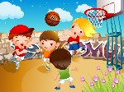
Пол и возраст. Занятия можно начинать с 6—8 лет детям обоего пола.
Результат. Учит работать в команде, оценивать свои действия и действия игроков по команде. Развивает быстроту и точность реакции, ловкость, глазомер, выносливость, умение побеждать и с честью проигрывать. Профилактика сколиоза и плоскостопия.

Теннис
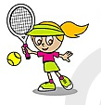

Пол и возраст. Берут мальчишек и девчонок с 6—7 лет.
Результат. Развивает быстроту реакции, ловкость, координацию движений, прыгучесть, улучшает работу сердечно-сосудистой и дыхательной систем. Совершенствуются самообладание, умение сосредоточиться, выдержка и внимание.

Художественная гимнастика


Пол и возраст. Принимают только девочек с 4—5 лет.
Результат. Развивает гибкость, пластику, ловкость, красивую осанку, умение двигаться плавно и грациозно. Развиваются координация движений, чувство ритма, музыкальность, артистичность, точность движений, внутренняя раскрепощенность и свобода. Повышается самооценка и формируется спортивный характер. Профилактика и лечение плоскостопия.
Верховая езда

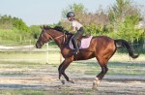

Пол и возраст. Заниматься могут мальчики и девочки не младше 4 лет.
Результат. Лечит болезни опорно-двигательного аппарата, помогает решить проблемы с психикой, развивает координацию и равновесие.

Фигурное катание

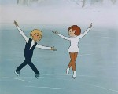

Пол и возраст. Заниматься могут и мальчики и девочки с 4—5 лет.
Результат. Совершенствуются гибкость, ловкость, вестибулярный аппарат, глазомер. Улучшается работа сердца и сосудов, опорно-двигательного аппарата, дыхательной системы. Повышается работоспособность и выносливость. Развиваются координация движений, чувство ритма, музыкальность, артистичность. Повышается самооценка, формируются спортивный характер и оценочные суждения у детей.

Хоккей



Пол и возраст. С 4—5 лет. Чаще это секции для мальчиков.
Результат. Укрепляются сердечно-сосудистая, дыхательная и нервная системы, опорно-двигательный аппарат. Развиваются выносливость, ловкость, быстрота реакции. Воспитываются дисциплинированность, организованность, умение находить контакт с товарищами по команде. Развиваются стремление к взаимопомощи и творческая активность.

Дзюдо

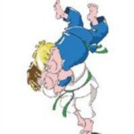
Пол и возраст. Мальчики и девочки с 5 лет. Серьезные занятия — с 10 лет.
Результат. Способствует развитию гибкости всего тела и конечностей, развивает умения сохранять равновесие и управлять своим дыханием, быстро реагировать. Развивает мужество, настойчивость, уважение к сопернику.

Ушу

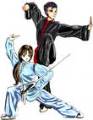

Пол и возраст. Мальчики и девочки с 4 лет.
Результат. Ловкость, ориентировка во времени и пространстве, согласованность действий с партнером. Ушу развивает координацию, воображение, дисциплинированность, выносливость, скорость движений, быстроту реакции.

Лыжи

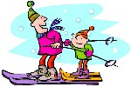

Пол и возраст. Мальчики и девочки с 4—6 лет.
Результат. Этот вид спота прекрасно закаляет, развивает координацию движений и укрепляет мышцы. Развивает выносливость, внимательность, ловкость. Воспитывает самостоятельность, организованность, выносливость.

Танцы (спортивные, современные, аэробика)

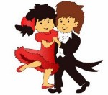

Пол и возраст. Мальчики и девочки с 5 лет.
Результат. Улучшается работа сердца и сосудов, опорно-двигательного аппарата, дыхательной системы. Повышаются работоспособность и выносливость. Развиваются координация движений, чувство ритма, музыкальность, артистичность, точность движений, пластика и грациозность. Повышается самооценка.

Акробатика

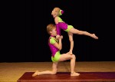

Пол и возраст. Мальчики и девочки с 6 лет.
Результат. Развиваются гибкость, выносливость, умение сохранять равновесие и управлять своим телом, координация движений.

Родителям необходимо знать:

- Очень важно, чтобы ребенок занимался спортом с удовольствием. Посоветуйтесь с ребенком, прежде чем вести его в выбранную вами секцию: хочет ли он заниматься этим видом спорта, а не другим? Занятия должны приносить радость, только в этом случае от них будет польза здоровью.
- Выбирая секцию, постарайтесь найти место поближе к дому. Для ребенка, получающего большие физические нагрузки, дальняя дорога может быть утомительной.
- При выборе спортивных секций, спортивных игр и развлечений родителям необходимо учитывать состояние здоровья их ребенка. Прежде чем приступить к регулярным занятиям, проконсультируйтесь с врачом, пройдите в детской поликлинике медицинский осмотр с целью определения состояния здоровья и уровня физического развития малыша. Затем в течение года осуществляйте систематический медицинский контроль.
- Тренер оказывает серьезное влияние на детей. Неуважаемый тренер, его неумелый подход способны отбить у ребенка желание заниматься спортом. Поинтересуйтесь о квалификации будущего тренера. Человек, занимающийся с детьми, должен знать особенности детского организма и принципы правильного распределения нагрузки во время тренировки.
- Думайте не только о желаниях, но и о способностях вашего ребенка.
- Спортивные принадлежности и форма для некоторых видов спорта (например, большого тенниса, хоккея, спортивных танцев) могут стоить очень дорого. Рассчитайте свой семейный бюджет так, чтобы в будущем ребенок не страдал от того, что вы не в силах оплачивать его занятия.
- Спортивная одежда и обувь должны соответствовать избранному виду спорта, стадии обучения, индивидуальным особенностям детей, возрасту и полу, а также погоде (если занятия проводятся на воздухе). Одежда должна быть легкой, удобной, не стеснять движений, не мешать свободному дыханию, не раздражать кожу детей и обеспечивать как можно больший доступ воздуха к кожному покрову тела.
- Не отправляйте ребенка в ту секцию, где занимаются дети более старшего возраста. Ребенку может быть неуютно и в том случае, если остальные ребята тренируются дольше него. Если в секции есть друзья или знакомые, то ребенок будет заниматься старательнее и с большим удовольствием.
- Для предотвращения обезвоживания всегда давайте ребенку на тренировку бутылку воды. Научите его не стесняться и пить в течение тренировок и после них.
- Следите за тем, чтобы ребенку нравилось в секции. Может быть много причин, по которым ребенок не хочется заниматься спортом. Это отставание от других детей, детские насмешки, стресс, усталость, плохие отношения с товарищами по команде, тренер. Поговорите с ребенком, постарайтесь его понять, помогите ему. Если сочтете нужным, прекратите тренировки или переведите его в другую секцию.
- Чаще хвалите ребенка, постоянно спрашивайте о занятиях. Пусть он знает, что вы часто думаете о нем, его достижениях, его результатах, что вам это не безразлично.
- И нельзя не сказать о травматизме. Подбадривайте, поддерживайте ребенка, если на тренировках он упал и получил синяк, а может, и более серьезную травму — перелом, вывих и т. п., чтобы ребенок не потерял веру в свои силы, достижения и умения, чтобы не расхотел заниматься выбранным видом спорта.

Прыжки со скакалкой (Скипинг)

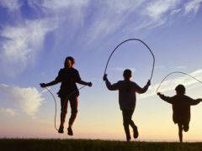

Здесь прохожим не пройти,
Здесь веревка на пути.
Это с нашего двора Чемпионы-мастера
Носят прыгалки в кармане,
Скачут с самого утра:
И с разбегу, и на месте,
И двумя ногами вместе!

Наверное, все помнят эти строки из стихотворения А Барто. «Скип» в переводе с английского означает «прыгать, подпрыгивать». Как вид спорта скипинг приобрел популярность в конце прошлого столетия.
В программе обучения и воспитания детей дошкольного возраста прыжки со скакалкой вводятся со старшей группы, то есть с 5 лет.
А полезно ли прыгать на скакалке?» — спросите вы. Очень полезно!
• Во-первых, прыжки со скакалкой развивают гибкость, прыгучесть, красивую осанку, легкость в движениях, чувство равновесия и координацию движений.
• Во-вторых, упражнения со скакалкой позволяют эффективно прорабатывать икры ног, плечи, мышцы рук и брюшного пресса, служат для профилактики плоскостопия.
• В-третьих, развивают выносливость, укрепляют сердечно-сосудистую и дыхательную системы.
• В-четвертых, это отличный способ похудеть, ведь, прыгая, можно сжигать до 1000 ккал в час.
• В-пятых, это веселое детское развлечение, не требующее большого пространства, дополнительной подготовки, предварительного медицинского обследования, времени для похода на спортивные занятия и секции.
• В-шестых, скипинг доступен каждому, вне зависимости от материального положения, возраста, пола, веса и роста.
• В-седьмых, скипингом вместе с детьми могут заниматься и их родители. Вместе веселее, а главное — много пользы.

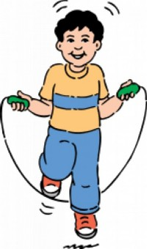

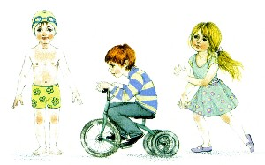

Общие движения (кинезитерапия)

Тренируем ритмичные движения разных конечностей:
* совершаем длительные прогулки на свежем воздухе;
* регулярно посещаем с ребенком бассейн и берем уроки
плавания;
* учим ребенка ездить на велосипеде и регулярно
совершаем велосипедные прогулки всей семьей;
* занимаемся ритмикой и аэробикой;
* совершаем вместе с ребенком утренние пробежки;
* записываем ребенка в танцевальный кружок;
* регулярно посещаем вместе с ребенком занятия по
лечебной физкультуре;
* разучиваем вместе с ребенком простые стихи
и декламируем их во время прогулок.

